4.5 제출용 PDF 문서 생성

4.5.1 PDF 문서 생성 도구 설치
의정자료 전자유통 시스템에 제출할 PDF문서를 생성하기 위한 프린터 드라이버 및 PDF생성 프로그램을 사용자 PC에 설치합니다. 제출용 PDF 문서 생성 도구는 사용자 PC에 설치 되는 사용자용 프로그램과 이와 연동되는 변환 서버로 구성되어 있습니다. 사용자용 생성 프로그램이 작동하기 위해서는 사용자용 변환 프로그램과 변환 서버간의 통신이 필요하므로 반드시 인터넷에 접속된 상태에서 설치 및 실행이 이루어져야 합니다.

(가) 설치 프로그램 받기
- 메인 화면의 문의게시판>[공지]제출 자료 PDF 변환프로그램 을 클릭하고 첨부문서인 “ezPDFAnyWhere-NAPS-070508.zip” 파일을 클릭하여 설치 프로그램을 사용자 PC에 저장합니다.

(나) 설치 프로그램 실행
- 사용자 PC에 저장된 파일의 압출을 풀고“ezPDFAnyWhere-NAPS-070508.exe”을 실행합니다. 다음과 같은 설치 프로그램 초기 화면이 나타납니다(그림1). [다음(N)] 버튼을 누릅니다.

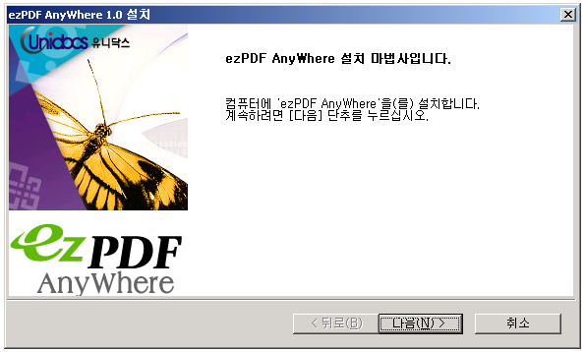
[그림 1]

- [그림 2]와 같은 사용권 계약 화면이 나타나면, 사용자 계약을 읽고 [예(Y)] 버튼을 누릅니다. 사용권 계약에 동의하지 않으면 이 프로그램을 설치 할수 없으며, 설치 프로그램은 종료합니다.

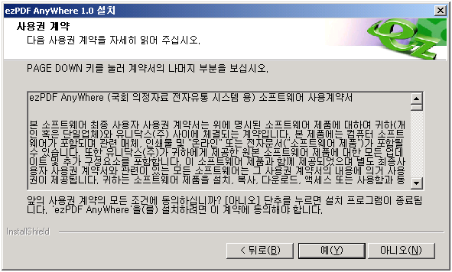
[그림 2]

- [그림3]과 같은 사용자 정보 화면이 나타나면 사용자 이름과 소속기관 정보를 입력합니다. 사용자 정보는 PDF 생성 도구의 해당 서버에 등록됩니다. 사용자 정보를 입력한후 [다음(N)>] 버튼을 누릅니다.

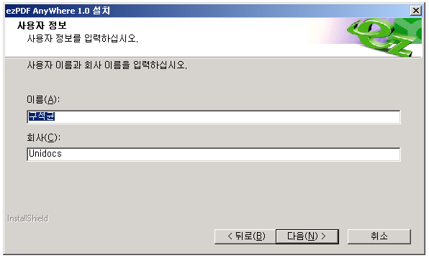
[그림 3]

d. [그림 4]와 같은 대상 위치 선택 창이 나타나면, 설치할 위치를 지정합니다. 기본 프로그램 위치에 설치할 경우에는 다음 버튼을 누릅니다. 설치에 필요한 디스크 공간은 30 MB 가량이 필요 합니다. 충분한 양의 남은 공간이 있는 디스크 드라이브를 선택합니다.

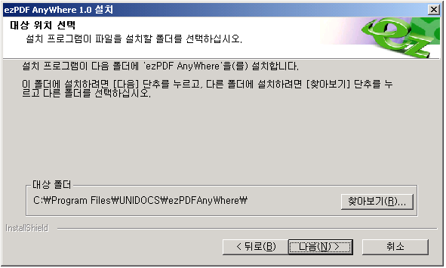
[그림 4]

- [그림 5]와 같은 설치 완료 화면이 나타나면 정상적으로 설치 프로그램이 완료된 것입니다. [완료] 버튼을 눌러 창을 닫습니다.

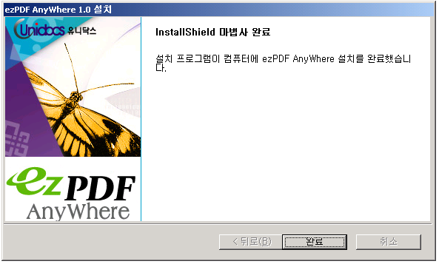
[그림 5]

- PDF 생성 도구가 정상적으로 설치되었는지를 확인하기 위하여 시작>설정>프린터 메뉴를 선택하여 프린터 목록에 ‘국회용PDF생성’이란 이름으로 프린터가 추가 되어 있는지를 확인합니다.([그림 6])
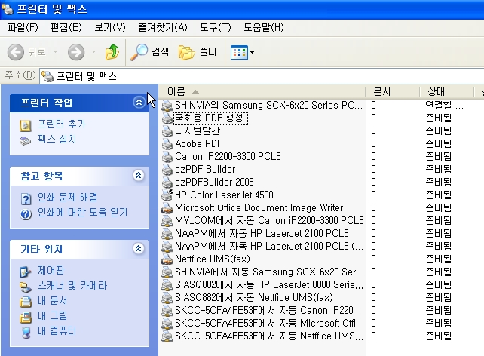
[그림 6]

- Windows 2000/XP 사용자인 경우 PDF 생성 도구가 정상적으로 설치된경우 [그림 7] 과 같이 시스템 트레이에 “ezPDF AnyWhere Starter”라는 아이콘이 나타납니다.
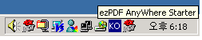
[그림 7]

4.5.2 PDF 문서 생성 도구 제거
- [제어판]의 [프로그램 추가/제어]를 실행하여 “ezPDF AnyWhere” 항목을 선택하여 제거 프로그램을 실행합니다.
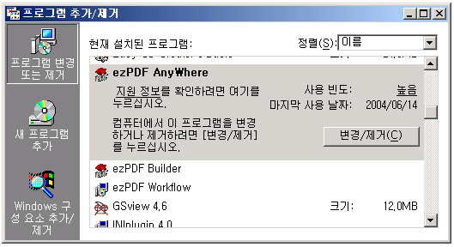

4.5.3 PDF 문서 생성

프린터 출력에 의한 PDF 생성

a. 아래아 한글, MS 워드 등의 문서작성기로 작성된 문서를 해당 문서작성기로 엽니다.

b. 문서작성기의 [파일]메뉴에서 [프린트] 또는 [인쇄] 명령을 선택합니다.

c. 다음과 같은 인쇄 설정 창이 나타나면, 프린터 이름이 “국회제출용PDF생성” 으로 표시된 프린터를 선택합니다. ([그림 1])

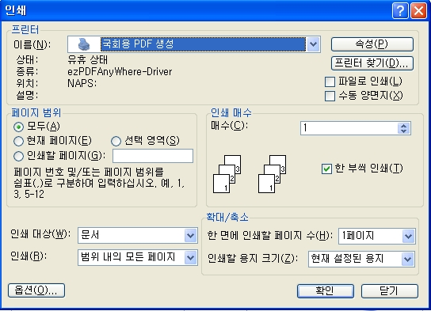
[그림 1]

- 인쇄를 시작하면 문서작성기의 인쇄 단계를 거쳐 인쇄결과를 PDF로 변환하는 단계임을 나타내는 메시지가 시스템 트레이 아이콘에 나타납니다.([그림 2])

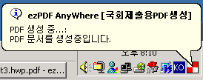
[그림 2]

e. 이때 변환 진행 상태를 확인하려면 트레이 아이콘을 더블 클릭합니다. [그림 3] 과 같이 변환 작업의 진행 상태가 표시됩니다. 변환을 중지하고 취소하려면 진행 창에서 [취소] 버튼을 누릅니다. ([그림 3])

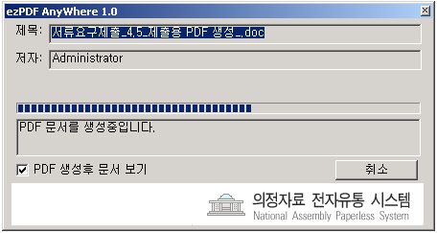

[그림 3]

- 변환 작업이 끝나면 생성된 PDF문서가 열립니다. 생성된 PDF의 이상 유무를 확인하고 이상이 없으면 문서 저장 버튼을 눌러 생성된 PDF를 저장합니다. 생성된 PDF 문서를 저장하지 않고 창을 닫거나 문서생성 취소 버튼을 누르면 생성된 문서는 자동 삭제됩니다. [그림 4]

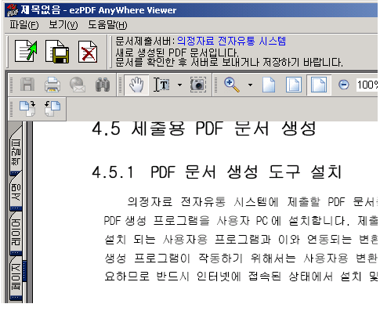
[그림 4]

아래아 한글에서의 PDF 생성

a. 아래아한글97버전: 아래아한글 97 버전의 인쇄창에서 “인쇄 방향:” 항목을 “ezPDFConverter On NAPS:”로 선택합니다.
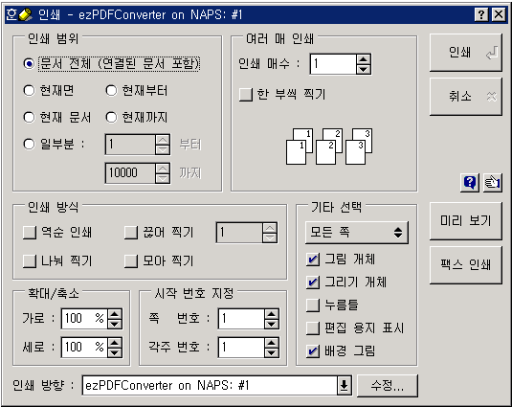
[그림 4]
- 아래아한글 2002/2002SE 버전
- 환경설정: 파일>환경설정 메뉴를 선택하여 [기타]항목의 “PDF 드라이버” 항목을 “국회제출용PDF생성”으로 설정합니다. 설정후 프로그램을 종료합니다.[그림 5]
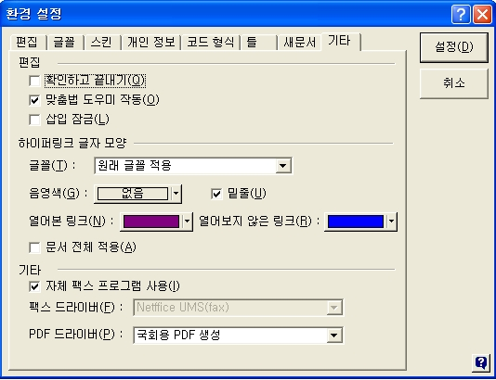
[그림 5]
- 인쇄: 인쇄창에서 프린터 이름을 “PDF 파일로 저장” 또는 “국회제출용PDF생성” 을 선택합니다. 인쇄방식은 반드시 “자동인쇄”로 설정합니다. [그림 6]
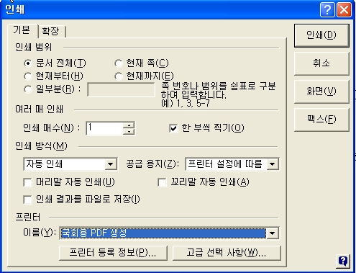
[그림 6]
- 아래아한글 용 PDF 모듈 설치: 시작>프로그램>Unidocs>PDF Desk>PDF Desk 2.0 을 실행하여 [설정] 탭을 선택합니다. “PDF 변환용 프린터:” 를 “국회제출용PDF생성, NAPS:” 를 선택하고 [설치]버튼을 누릅니다. 설치 결과가 창에 표시됩니다. [그림 7]
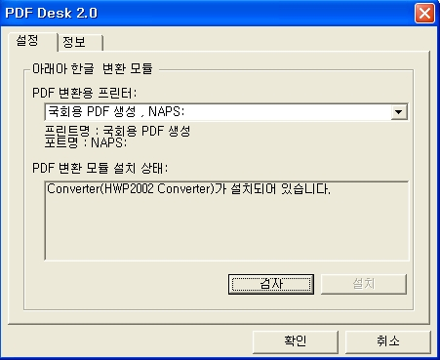
[그림 7]

생성된 PDF 문서의 암호화 및 유효기간
- 의정자료 전자유통 시스템용 PDF문서 생성 도구에 의해 생성된 PDF는 일반 PDF와 달리 의정자료 전자유통 시스템의 제출에만 사용하도록 용도가 제한되어 있습니다. 생성된 PDF는 생성시에 자동으로 암호화 되며 따라서 허용된 사용자(의정자료 전자유통 시스템에 접근하여 도구를 내려 받은 사용자) 에 한하여 문서를 열수 있는 권한이 주어지며, 시스템으로 제출되지 않는 경우 시스템에서 정한 특정 기간 이후에는 문서를 열수 없도록 설정되어 있습니다. 생성된 PDF문서는 시스템으로 전송되어 암호화가 해제되어 등록되는 경우에만 영구적으로 유효한 PDF문서가 됩니다.

